“十三五”教师区级学分与校本研修学分自查操作指南
步骤一：用户登录“上海市区级教师教育管理平台（十三五）”http://mhjy.21shte.net
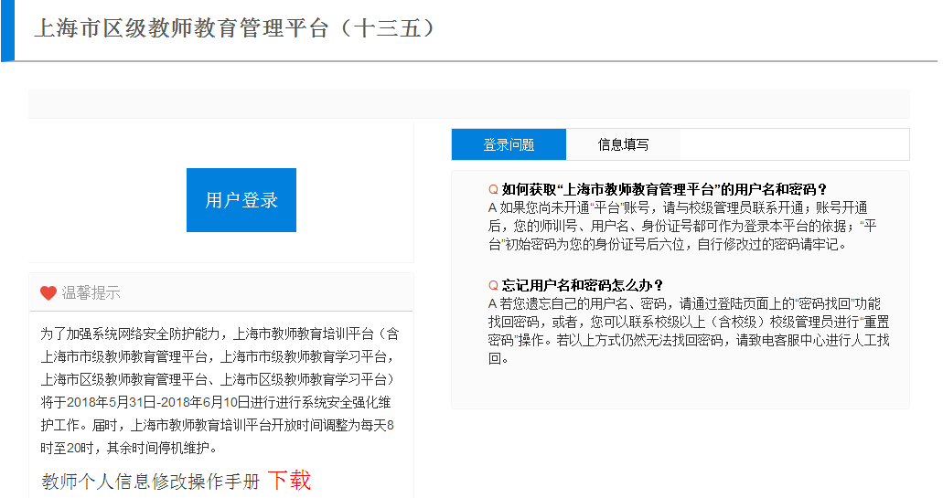
步骤二：教师在第一栏中输入个人身份证号，或学校提供的师训号/用户名。在第二栏中，初始密码为身份证后6位。如教师忘记密码，可自行找回，或请联系学校校训师帮助重置。
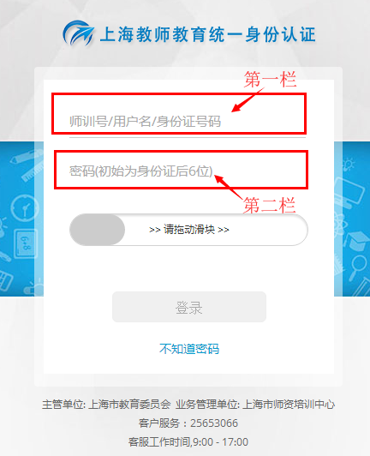
步骤三：鼠标直接点击“我的学分”，查看闵行区教育学院已审核通过的学分（包括认定的区级学分与校本研修学分）。
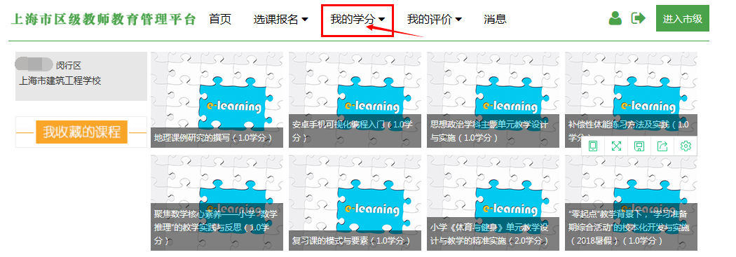
步骤四：完成已认定区级学分与校本研修学分的查看。
